# Kapitel 3: Ich komme aus …

**1a** *Länder:* Japan, Australien, Türkei

*Kontinente:* Australien, Asien, Europa

**1b** 2. Japan, 3. Türkei, 4. Portugal, 5. Ukraine,

6. Spanien, 7. Polen, 8. Italien, 9. Schweiz,

10. Bulgarien; Japan liegt nicht in Europa.

**2** 2. Die Uhr kommt aus Deutschland.

1. Die Schokolade kommt aus Österreich.
2. Die CDs kommen aus Österreich.
3. Die Schuhe kommen aus Deutschland.
4. Das Auto kommt aus Deutschland.

**3a** 2. Die Uhr kommt aus der Schweiz.

1. Der Computer kommt aus den USA.
2. Die Schuhe kommen aus der Türkei.
3. Die Bücher kommen aus Deutschland.
4. Die Brille kommt aus Italien.

**4** er kommt – ich komme – du kommst – sie kommt – ich komme –

(sie kommen – er kommt –) sie kommt

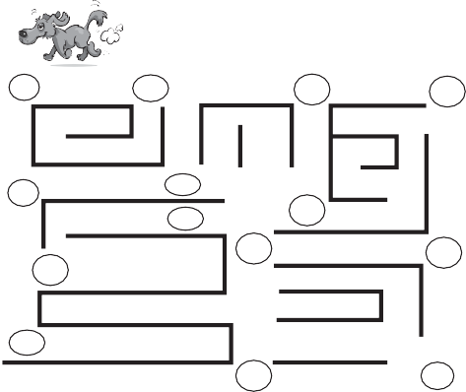

er kommt ich komme du kommen sie kommt

kommen

sie

komme

wir

komme du kommt sie kommen

ich kommen

es

kommt

s~~ie kommt~~

es

ihr

kommst

komme

sie

kommst

kommen

er

komme

kommst

komme

1. 1. Akimi wohnt in Zürich.
2. Woher kommt Toshiba? – Toshiba kommt aus der Schweiz.
3. Wo wohnst du? – Ich wohne in der Schweiz.
4. Woher kommst du? – Ich komme aus Japan.
5. Wie ist deine Adresse?
6. Wer wohnt in Zürich?
7. *Land:*
8. in Deutschland,
9. in der Schweiz,
10. – 6. in Deutschland,

7. – 8. in Österreich,

9. in der Schweiz

**13a** 2. Wie alt ist er?

1. Wo wohnt er?
2. Woher kommt er?
3. Wie ist die Adresse?

**13b** Name: Martin Alter: 14 Jahre Wohnort: Bern

Adresse: Brechtstraße 17 Land: (die) Schweiz

1. Das ist Nana. Sie kommt aus Ghana.

Das ist / liegt in Afrika. Jetzt wohnt sie in Hamburg.

Das ist Baran. Er kommt aus Istanbul. Das ist / liegt in der Türkei. Die Türkei liegt / ist in Asien und in Europa. Jetzt wohnt Baran in Köln.